**FJ2B038 Osvícenství: myšlenky, umění, literatura 3 : aspects économiques et sociaux des Lumières, voyages et explorations**

**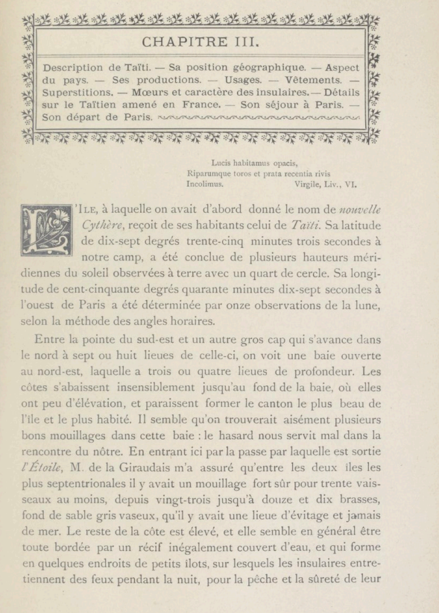*Voyage de Bougainville autour du monde sur la frégate du Roi « la Boudeuse » et la flûte « Etoile », en 1766, 1767, 1768 et 1769, raconté par lui même* (édition de 1889)**

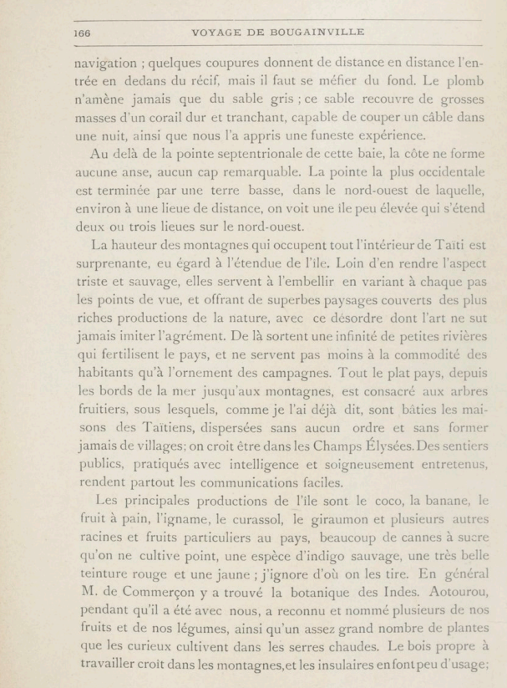

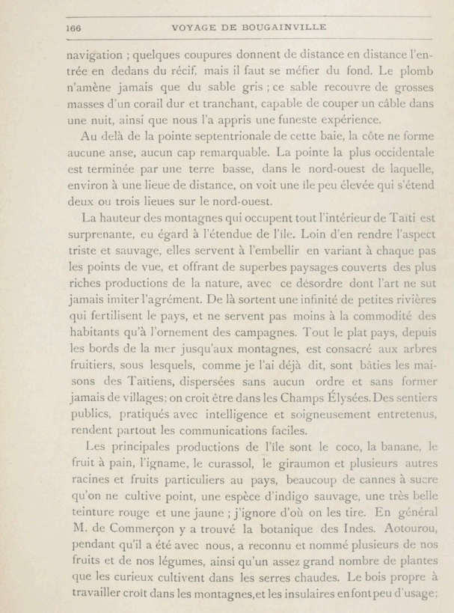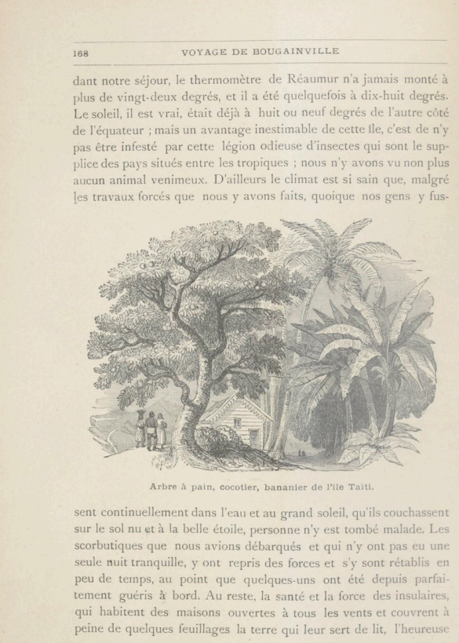

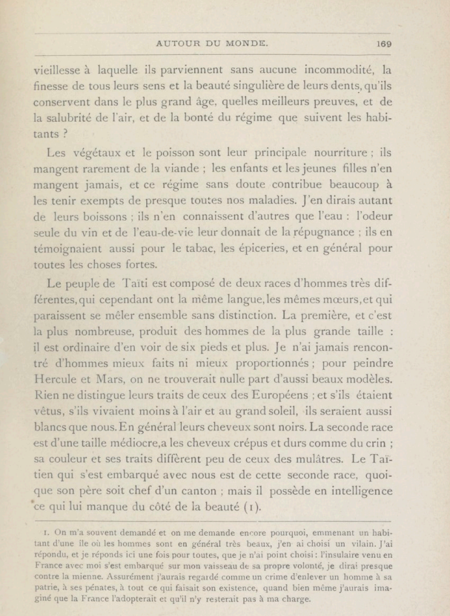**Denis Diderot : *Supplément au voyage de Bougainville*, 1779/1796 (publié à titre posthume)**

**Extrait du chapitre 3, « L’aumônier et Orou »**

Dans la division que les Taïtiens se firent de l’équipage de Bougainville, l’aumônier devint le partage d’Orou. L’aumônier et le Taïtien étaient à peu près du même âge, trente-cinq à trente-six ans. Orou n’avait alors que sa femme et trois filles appelées Asto, Palli et Thia. Elles le déshabillèrent, lui lavèrent le visage, les mains et les pieds, et lui servirent un repas sain et frugal. Lorsqu’il fut sur le point de se coucher, Orou, qui s’était absenté avec sa famille, reparut, lui présenta sa femme et ses trois filles nues, et lui dit :

– Tu as soupé, tu es jeune, tu te portes bien ; si tu dors seul, tu dormiras mal ; l’homme a besoin la nuit d’une compagne à son côté. Voilà ma femme, voilà mes filles : choisis celle qui te convient ; mais si tu veux m’obliger, tu donneras la préférence à la plus jeune de mes filles qui n’a point encore eu d’enfants.

La mère ajouta :

– Hélas ! je n’ai point à m’en plaindre ; la pauvre Thia ! ce n’est pas sa faute.

L’aumônier répondit que sa religion, son état, les bonnes mœurs et l’honnêteté ne lui permettaient pas d’accepter ces offres. Orou répliqua :

– Je ne sais ce que c’est que la chose que tu appelles religion ; mais je ne puis qu’en penser mal, puisqu’elle t’empêche de goûter un plaisir innocent, auquel nature, la souveraine maîtresse, nous invite tous ; de donner l’existence à un de tes semblables ; de rendre un service que le père, la mère et les enfants te demandent ; de t’acquitter avec un hôte qui t’a fait un bon accueil, et d’enrichir une nation, en l’accroissant d’un sujet de plus. Je ne sais ce que c’est que la chose que tu appelles état ; mais ton premier devoir est d’être homme et d’être reconnaissant. Je ne te propose point de porter dans ton pays les mœurs d’Orou ; mais Orou, ton hôte et ton ami, te supplie de te prêter aux mœurs de Taïti. Les mœurs de Taïti sont-elles meilleures ou plus mauvaises que les vôtres ? c’est une question facile à décider. La terre où tu es né a-t-elle plus d’hommes qu’elle n’en peut nourrir ? en ce cas tes mœurs ne sont ni pires, ni meilleures que les nôtres. En peut-elle nourrir plus qu’elle n’en a ? nos mœurs sont meilleures que les tiennes. Quant à l’honnêteté que tu m’objectes, je te comprends ; j’avoue que j’ai tort ; et je t’en demande pardon. Je n’exige pas que tu nuises à ta santé ; si tu es fatigué, il faut que tu te reposes ; mais j’espère que tu ne continueras pas à nous contrister. Vois le souci que tu as répandu sur tous ces visages : elles craignent que tu n’aies remarqué en elles quelques défauts qui leur attirent ton dédain. Mais quand cela serait, le plaisir d’honorer une de mes filles, entre ses compagnes et ses sœurs, et de faire une bonne action, ne te suffirait-il pas ? Sois généreux !

L’aumônier. – Ce n’est pas cela : elles sont toutes quatre également belles ; mais ma religion ! mais mon état !

Orou. – Elles m’appartiennent, et je te les offre : elles sont à elles, et elles se donnent à toi. Quelle que soit la pureté de conscience que la chose religion et la chose état te prescrivent, tu peux les accepter sans scrupules. Je n’abuse point de mon autorité ; et sois sûr que je connais et que je respecte les droits des personnes.

Ici, le véridique aumônier convient que jamais la Providence ne l’avait exposé à une aussi pressante tentation. Il était jeune ; il s’agitait, il se tourmentait ; il détournait ses regards des aimables suppliantes ; il les ramenait sur elles ; il levait ses mains et ses yeux au ciel. Thia, la plus jeune, embrassait ses genoux et lui disait : – Étranger, n’afflige pas mon père, n’afflige pas ma mère, ne m’afflige pas ! Honore-moi dans la cabane et parmi les miens ; élève-moi au rang de mes sœurs qui se moquent de moi. Asto l’aînée a déjà trois enfants ; Palli, la seconde, en a deux, et Thia n’en a point ! Étranger, honnête étranger, ne me rebute pas ! rends-moi mère ; fais-moi un enfant que je puisse un jour promener par la main, à côté de moi, dans Taïti ; qu’on voie dans neuf mois attaché à mon sein ; dont je sois fière, et qui fasse une partie de ma dot, lorsque je passerai de la cabane de mon père dans une autre. Je serai peut-être plus chanceuse avec toi qu’avec nos jeunes Taïtiens. Si tu m’accordes cette faveur, je ne t’oublierai plus ; je te bénirai toute ma vie ; j’écrirai ton nom sur mon bras et sur celui de ton fils ; nous le prononcerons sans cesse avec joie ; et, lorsque tu quitteras ce rivage, mes souhaits t’accompagneront sur les mers jusqu’à ce que tu sois arrivé dans ton pays.

Le naïf aumônier dit qu’elle lui serrait les mains, qu’elle attachait sur ses yeux des regards si expressifs et si touchants ; qu’elle pleurait ; que son père, sa mère et ses sœurs s’éloignèrent ; qu’il resta seul avec elle, et qu’en disant : Mais ma religion, mais mon état, il se trouva le lendemain couché à côté de cette jeune fille, qui l’accablait de caresses, et qui invitait son père, sa mère et ses sœurs, lorsqu’ils s’approchèrent de leur lit le matin, à joindre leur reconnaissance à la sienne.